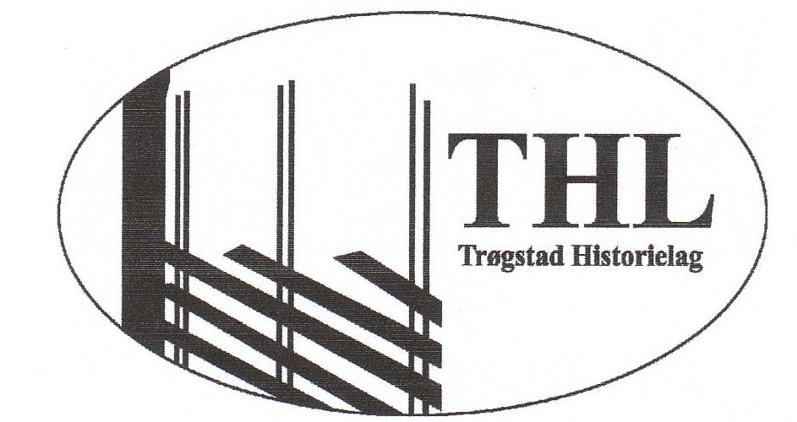

Høstmøte i Trøgstad Historielag, 7.november 2012

Nærmere 40 personer hadde funnet veien til Langseterstua på bygdemuseet denne onsdagskvelden i november.
Faklene lyste opp og ønsket velkommen, det var godt å komme inn i ei god varm stue.
Leder Jan Isaksen ønsket velkommen og orienterte om kveldens program.
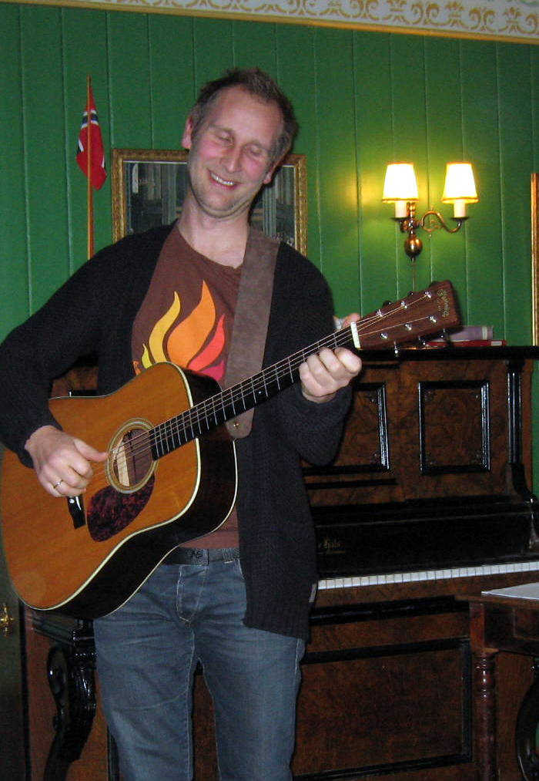
Han introduserte Lars Johanson fra Ørje.
Lars er ungdomsarbeider i Marker hvor det bl.a. går
mye i sang og musikk. Lars hadde med gitaren og
underholdt oss i flere etapper med
selvkomponerte viser og viser av bl.a. av Øystein Sunde.

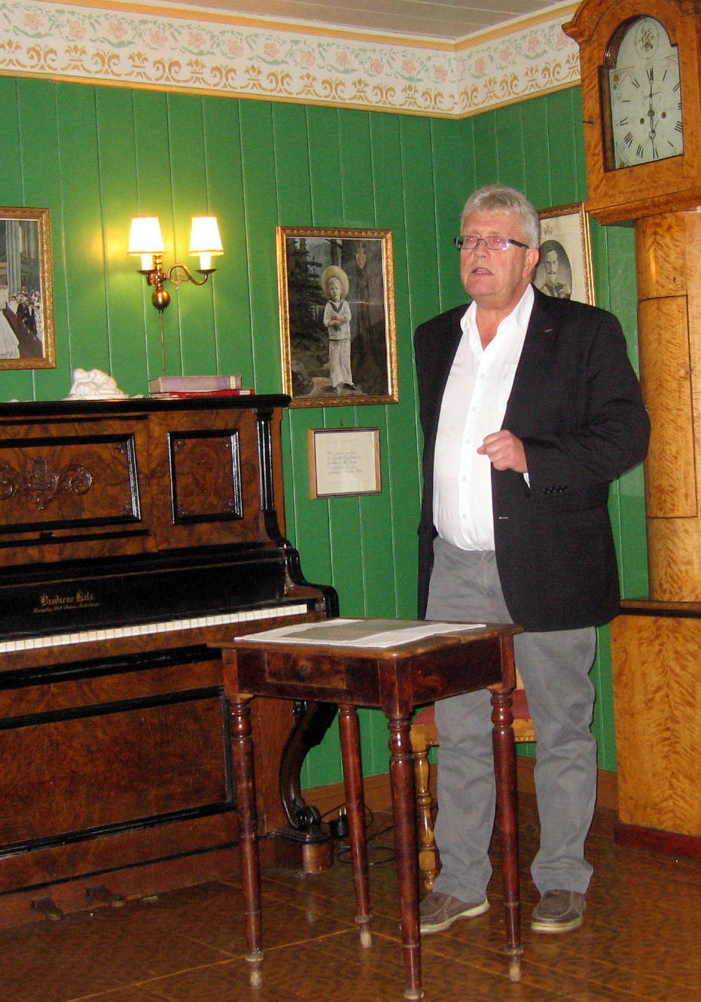

Jan Isaksen kåserte om hva gårdsnavn i bygda kan bety.

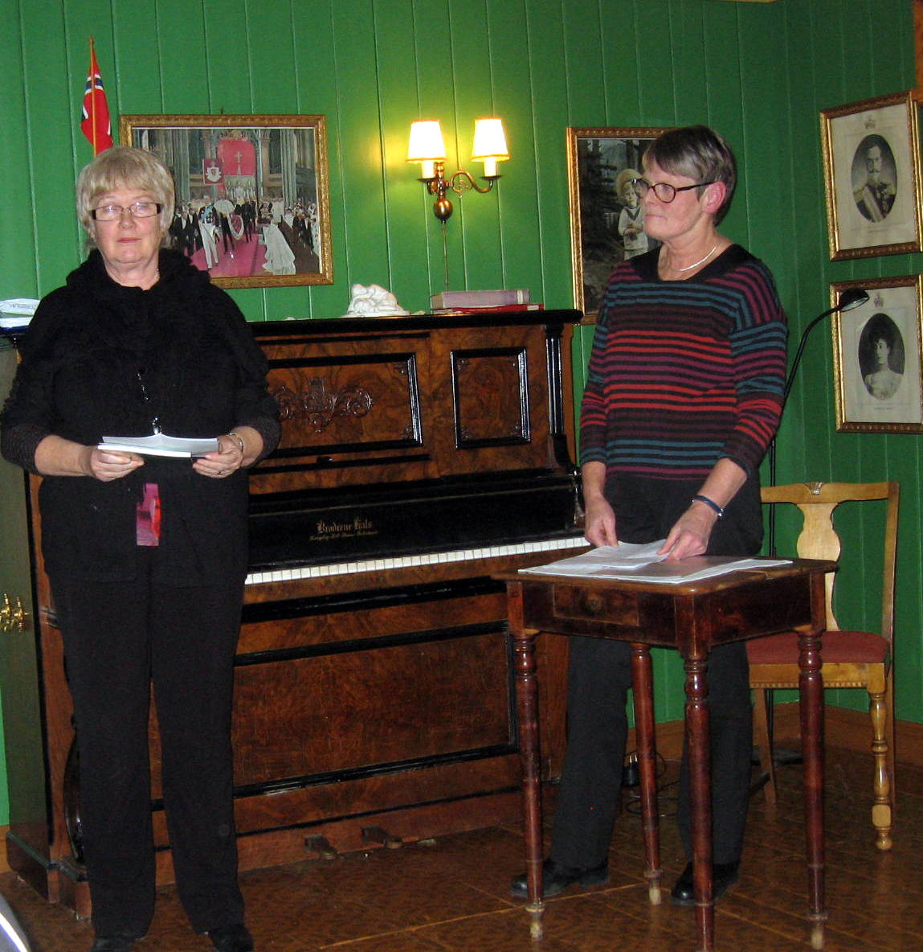
Inger Johanne Karlsrud og Ragnhild
Haakaas fra Tirsdagsklubben
orienterte om arbeidet med slekts- og
bosettingsbok i Trøgstad

Det er et møysommelig
arbeid. De vil gjerne ha hjelp av
frivillige som kan hente inn data fra
hver enkel boplass i kommunen.
Interesserte kan henvende seg til
Tirsdagsklubben.

Etter foredag og sang, ble det servert kveldsmat.
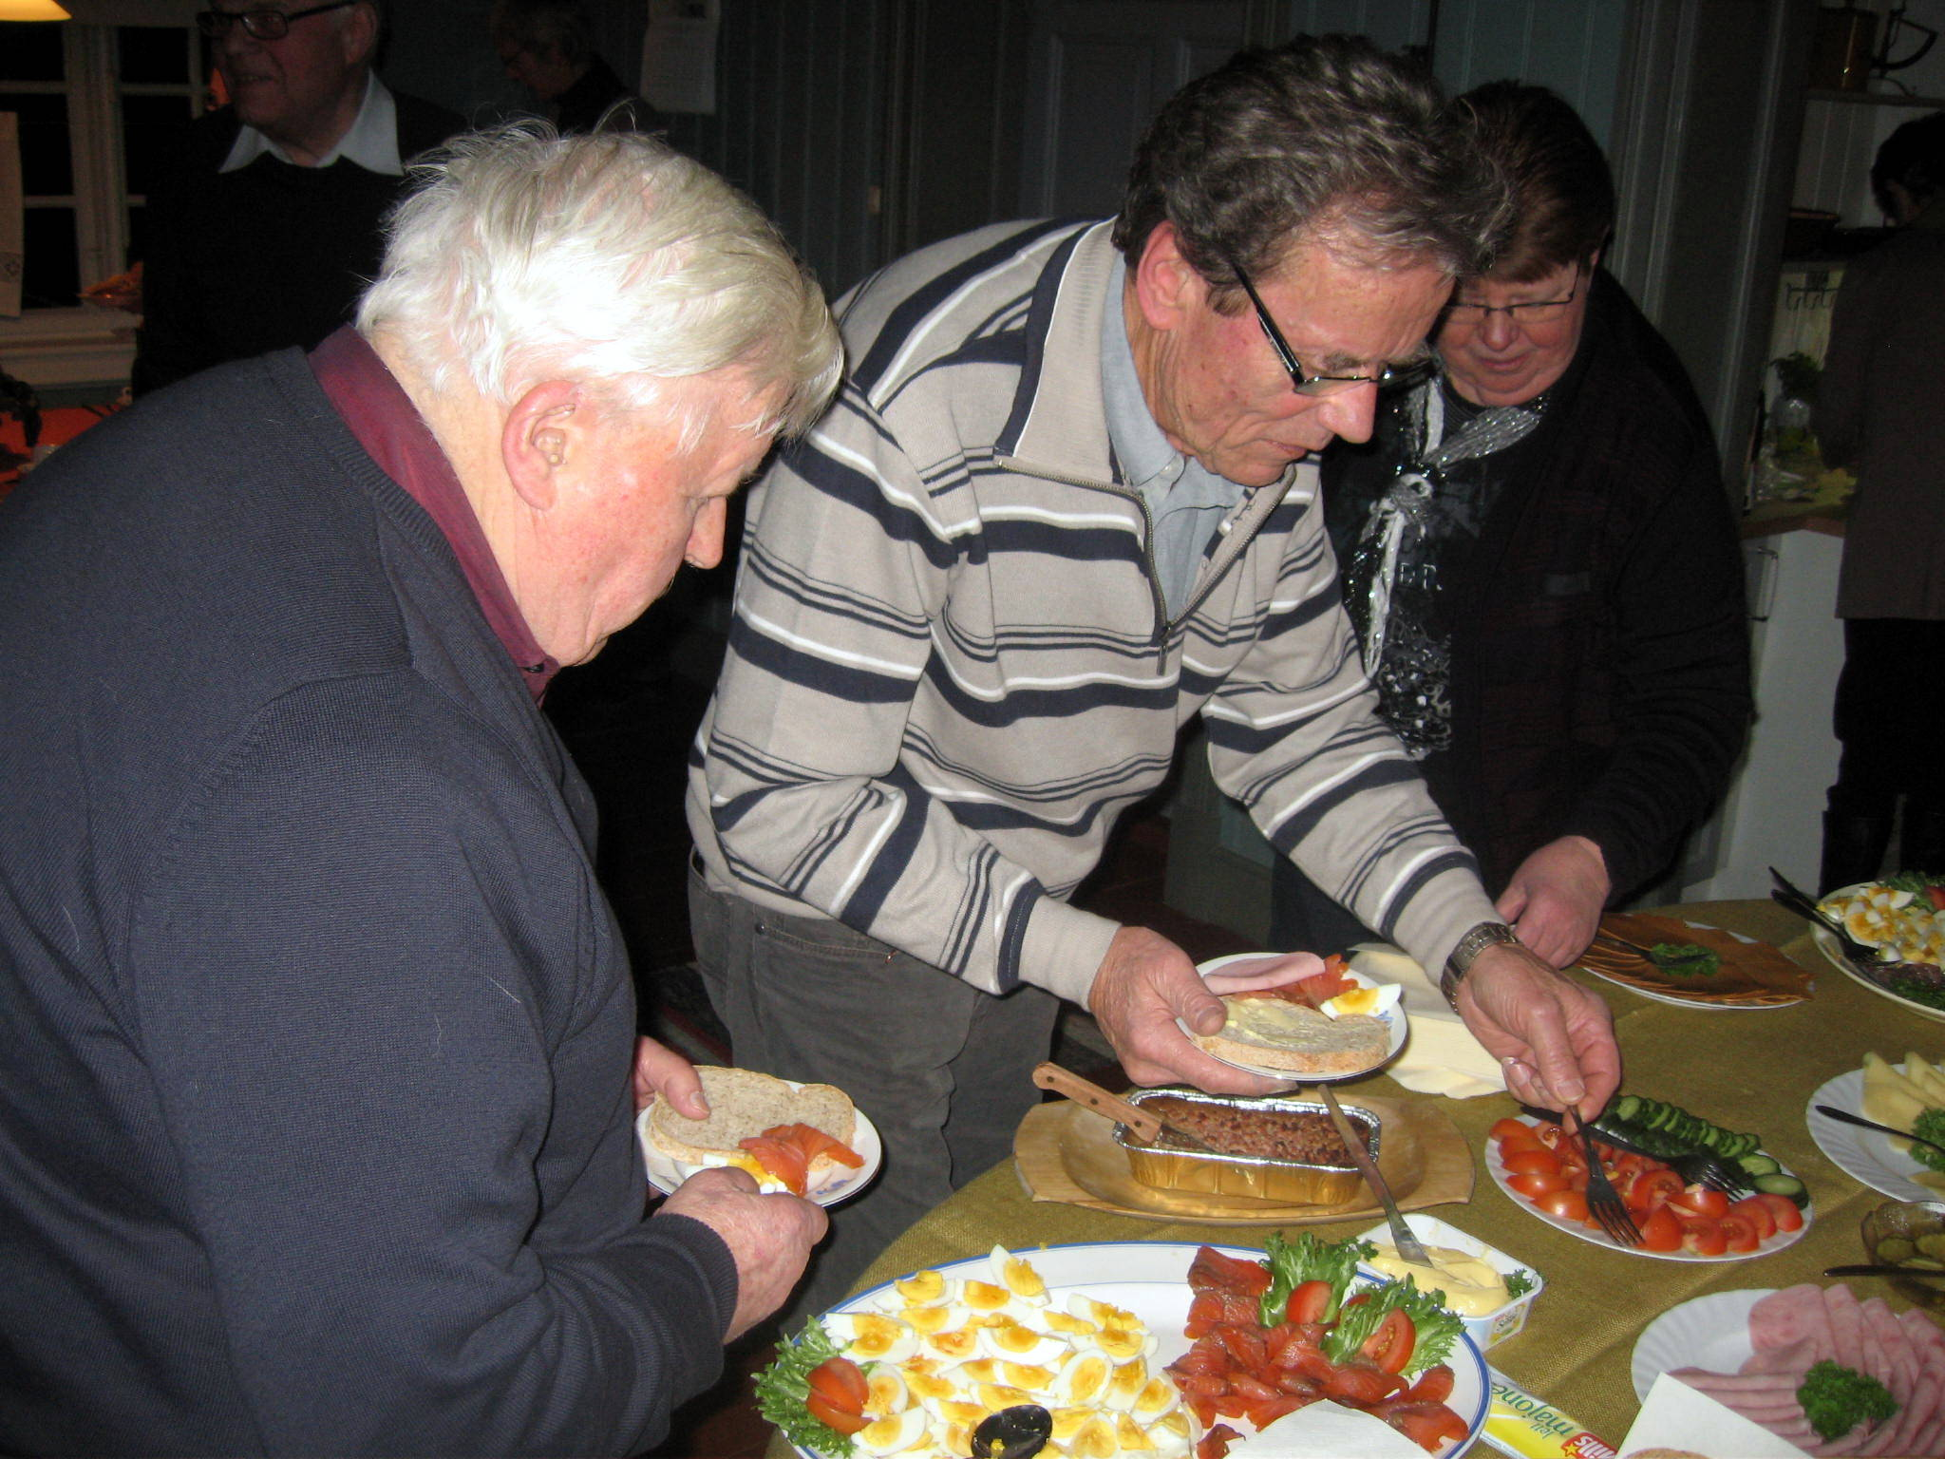
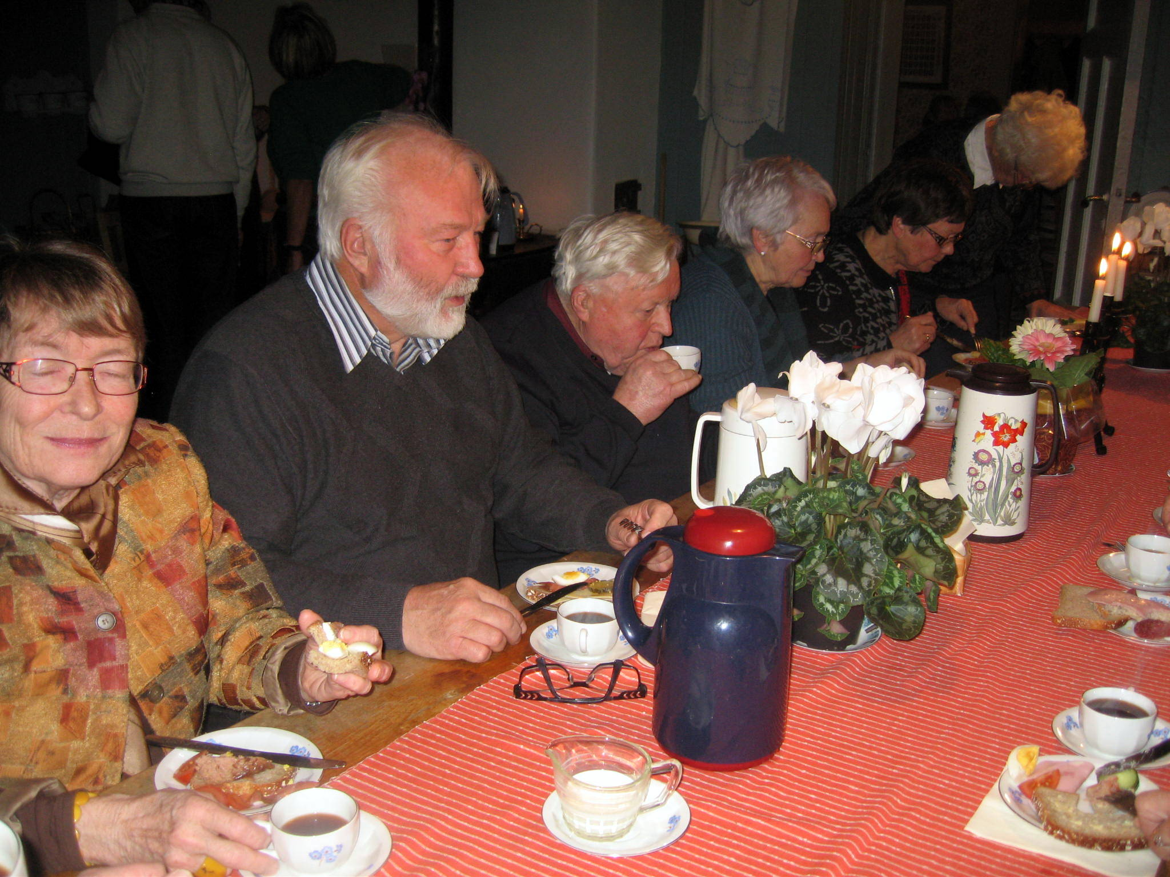

Det smakte godt. Praten gikk livlig.
Vi hadde også åresalg. Laget fikk inn 2000 kr. Tusen takk til alle loddkjøpere.

